INFORME DE ACTIVIDADES REALIZADAS

El Centro Integración de Apoyo a las Mujeres denominado SER-Mujer (Sistema Especializado o Relacionado con la Mujer), se encuentra firmemente comprometido con la población de nuestro municipio, atendiendo diversas temáticas con el fin de lograr un desarrollo integral en cada persona, mismo que abona a nuestra sociedad siendo esto nuestro principal objetivo.

Logramos visitar las localidades de Villa del Mar, Juntas y Veranos, Chimo, El Refugio, Ixtlahuahuey, Chacala, así como las instituciones educativas de cabecera municipal Escuela Secundaria Técnica No. 137 y la Escuela Preparatoria Módulo El Tuito, beneficiando a 708 alumnos de manera directa mismos que replicarán la información o harán una modificación de su perspectiva que permea en sus familias siendo beneficiadas de manera indirecta un total de 2,832 personas, todo ello con una inversión total de $5,179.57 (cinco mil ciento setenta y nueve pesos cincuenta y siete centavos) distribuidos de manera directa por persona alrededor de $7.31 mientras que de manera indirecta el municipio invirtió $1.82 por persona.

Fomentar los valores en los adolescentes y el trabajo en equipo como principales herramientas para la erradicación de la violencia, mediante estrategias dirigidas a este sector de la población se creó el grupo de adolescentes PREVERP destinado a favorecer el desarrollo integral para los cuales se realizó una compra de playeras logrando en ello la creación de una identidad y compromiso con el mismo ya que el Ayuntamiento aportó una cantidad y los adolescentes mediante una kermes buscaron recursos económicos para apoyar dicho proyecto y dar una aportación considerable al mismo.

Continuaremos trabajando mediante acciones de prevención y estrategias creadas para nuestra población en general sabiendo que el trabajo en equipo rinde mejores resultados cuando se encuentran personas comprometidas con la sociedad.

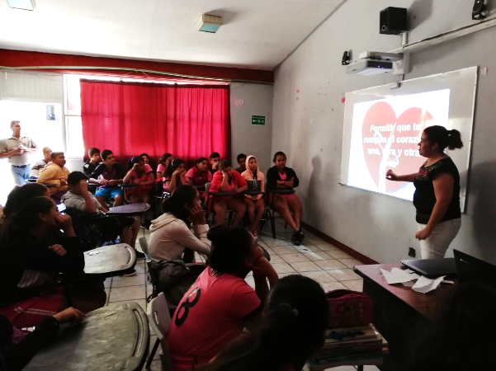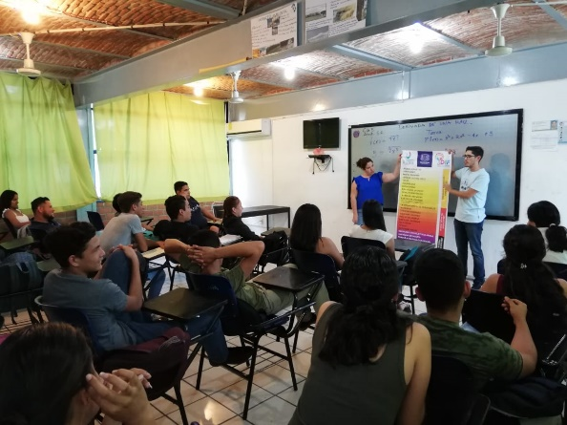
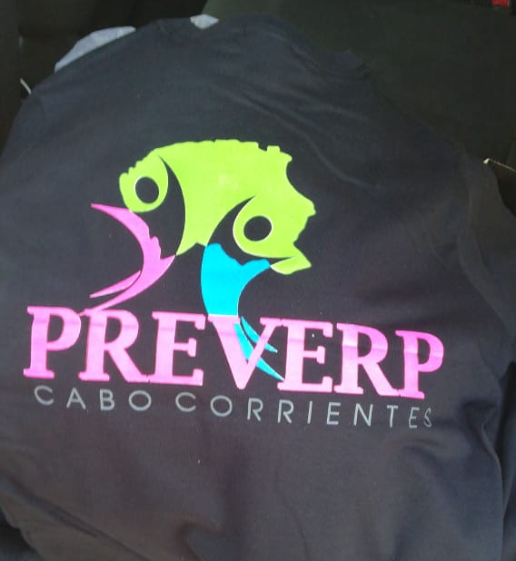
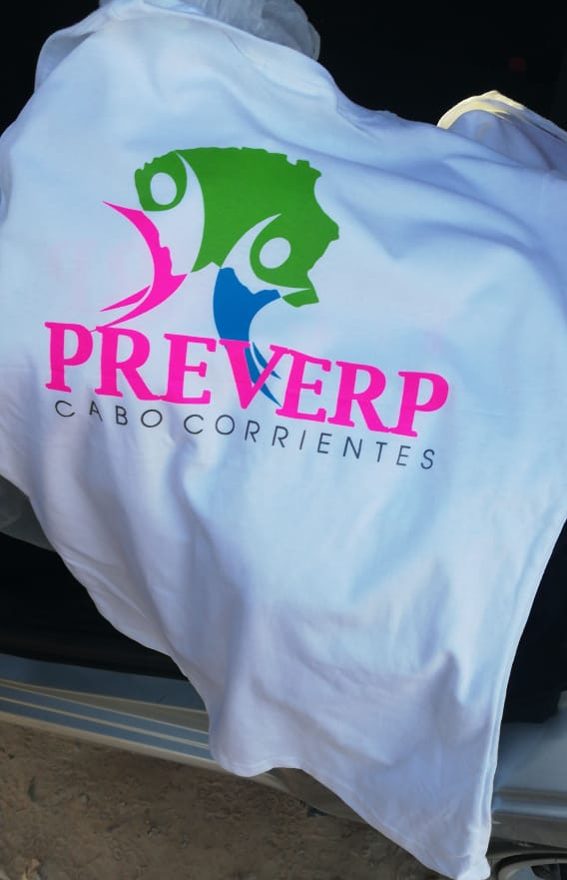
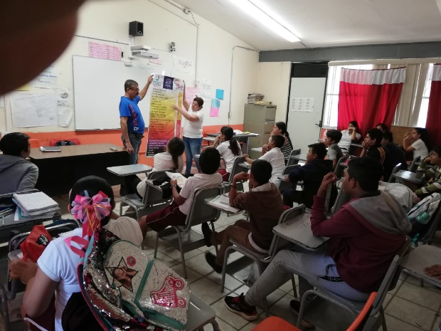
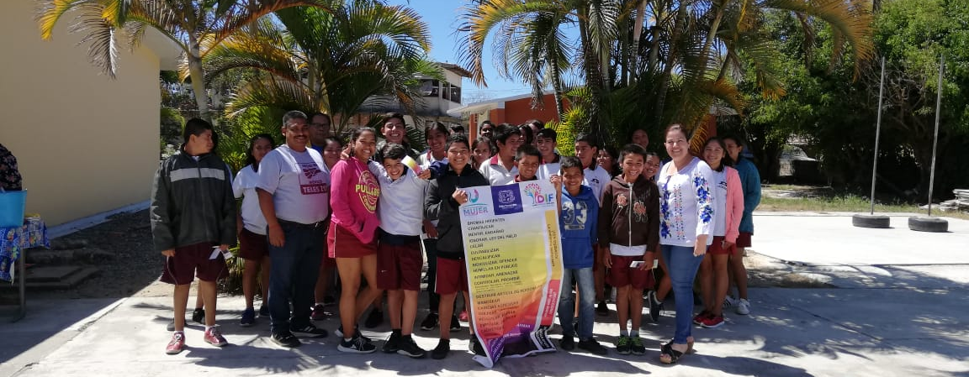

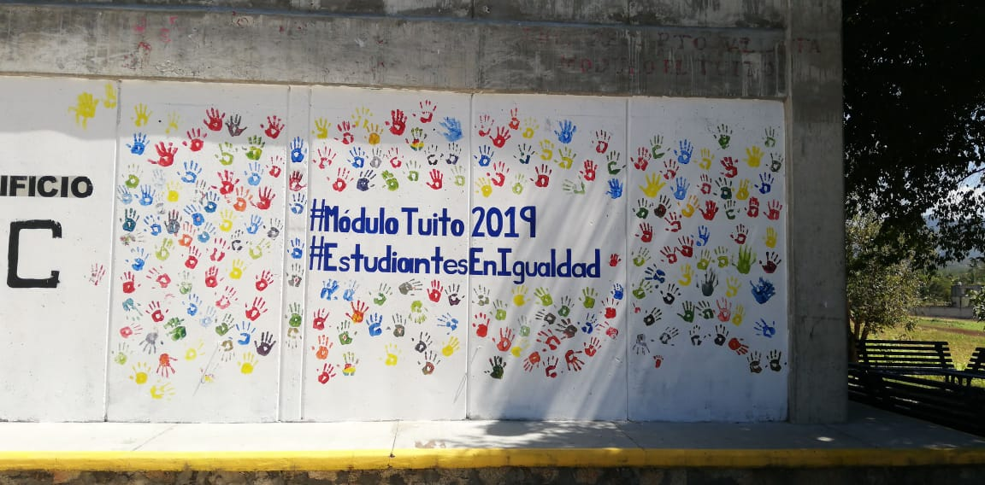

INFORME DE ACTIVIDADES REALIZADAS

Fomentar los valores en los niños y niñas de nuestro municipio es una tarea importante para crear en ellos la cultura de la igualdad, los buenos tratos, la participación activa, tener una sana convivencia, además del buen uso del tiempo libre y considerar las actividades recreativas entre ellas el deporte como principal estrategia preventiva en contra de las adicciones.

En este sentido se realizó un encuentro deportivo en la cabecera municipal en coordinación con el grupo PREVERP teniendo una respuesta favorable de 9 equipos de 6 integrantes en categoría de 8 a 12 años cumplidos, además de un equipo de niñas mismas que se encargaron de organizar un porras para animar a sus equipos, así como padres de familia que se dieron cita para apoyar a sus hijos en dichas actividades. Para dicho proyecto se compraron balones y un trofeo mismo que fue entregado al equipo ganador.

Una forma de abatir la desigualdad es creando conciencia y dotando a la ciudadanía de información acerca de temas de interés como lo es género, equidad, igualdad de oportunidades entre otros; en este tenor se integró un equipo de profesionistas entre ellos psicóloga, abogada, psicopedagoga, encargado de cultura física y deportes, nutrióloga, mecatrónico y administrador, con el fin de brindar servicios de forma gratuita a las personas que viven en localidades donde los servicios no son de fácil acceso.

Para lograr dichos objetivos se tuvo una inversión total de $5,014.58 (cinco mil catorce pesos cincuenta y ocho centavos), siendo la inversión directa de $37.98 (treinta y siete pesos 98/100), beneficiándose de una manera indirecta a 528 personas con una inversión de $9.5 (nueve pesos 50/100).

Nuestro compromiso como servidores públicos es hacer que las cosas sucedan desde nuestro campo de acción buscando herramientas y personas que tengan la misma visión y compromiso con la sociedad el cual es compartir un poco de lo que sabemos sin algún costo, con el firme objetivo de mejorar las condiciones de vida de los mismos de una manera integral.

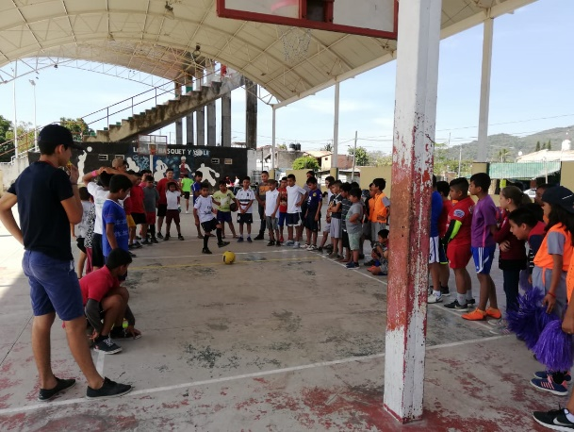
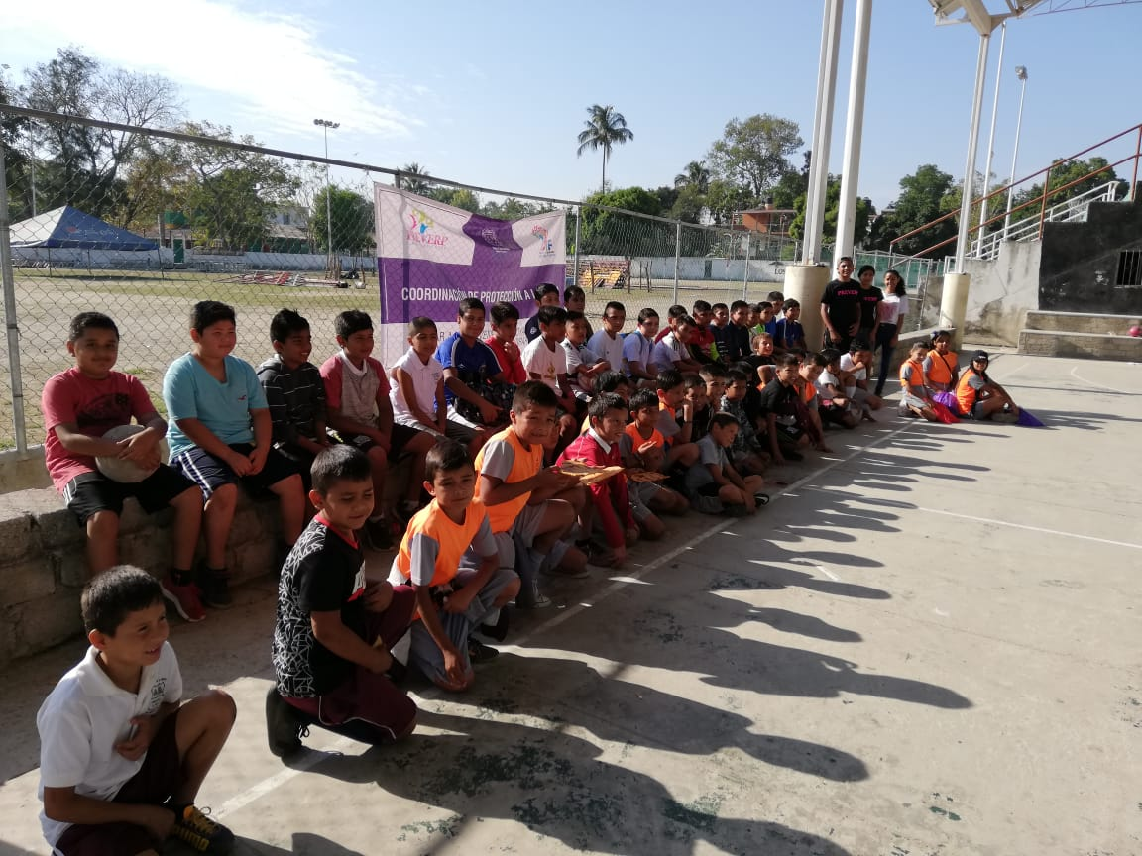

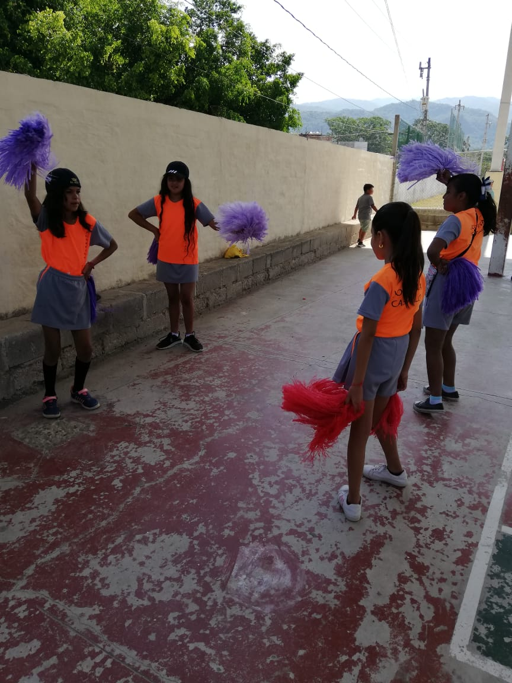

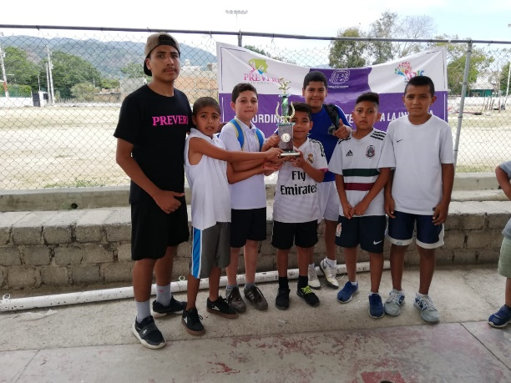

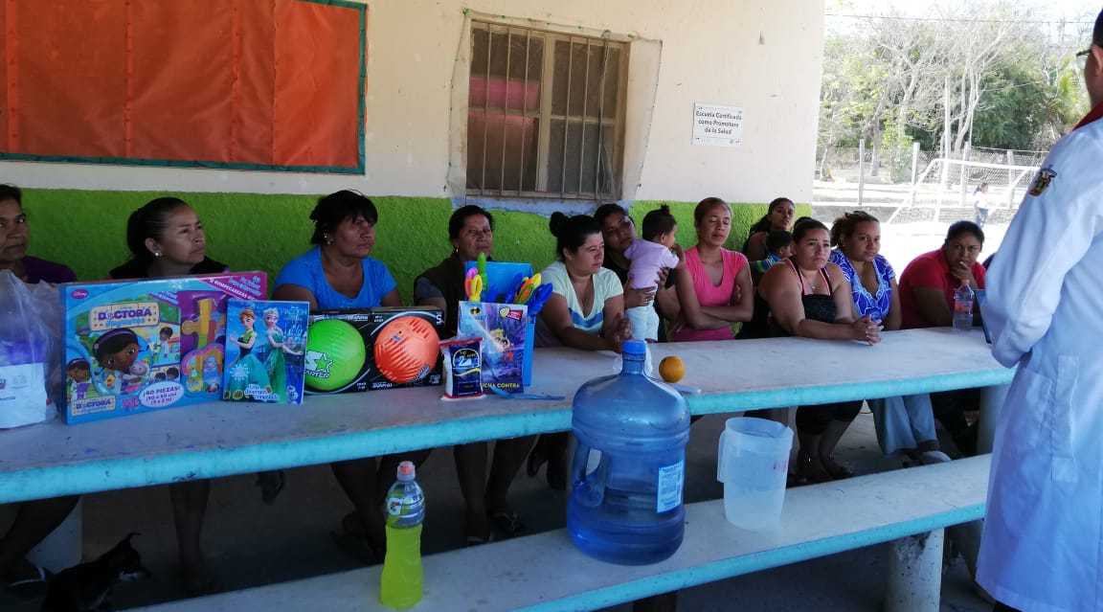
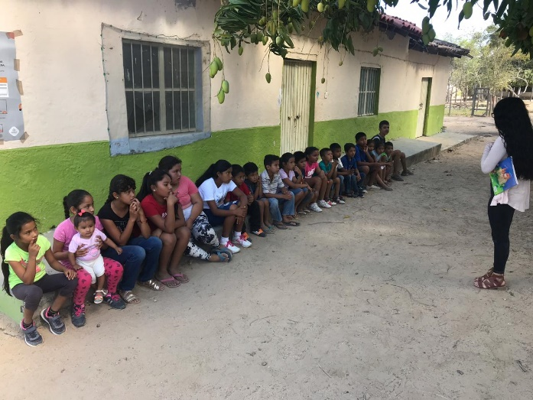
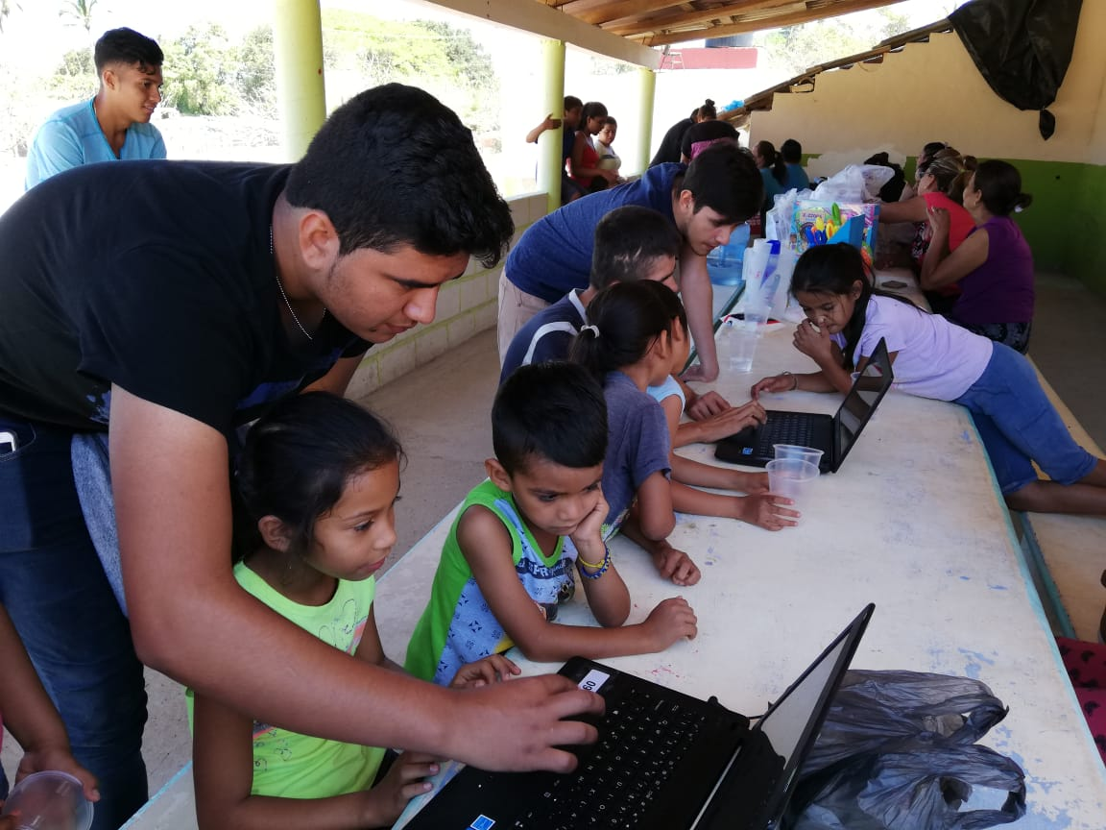

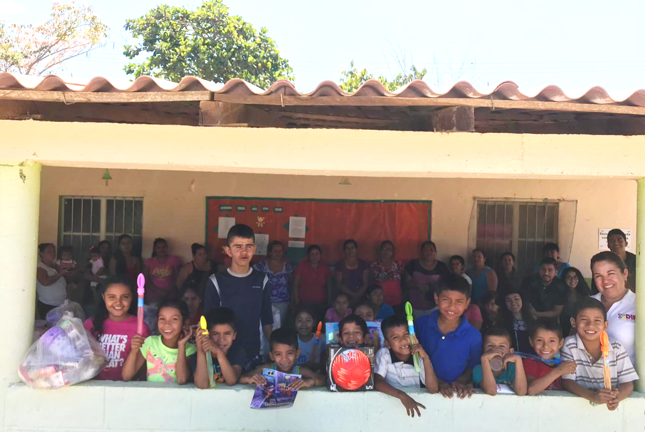

INFORME DE ACTIVIDADES REALIZADAS

Fomentar los valores en los niños y niñas de nuestro municipio es una tarea importante para crear en ellos la cultura de la igualdad, los buenos tratos, la participación activa, tener una sana convivencia, además del buen uso del tiempo libre y considerar las actividades recreativas entre ellas el deporte como principal estrategia preventiva en contra de las adicciones.

Una forma de abatir la desigualdad es creando conciencia y dotando a la ciudadanía de información acerca de temas de interés como lo es género, equidad, así como prevención de la violencia; en este tenor se integró un equipo de profesionistas entre ellos psicóloga, abogada, ingeniero, encargado de cultura física y deportes, con el fin de brindar servicios de forma gratuita a las personas que viven en localidades donde los servicios no son de fácil acceso.

Se brindó un curso-taller para personal del Ayuntamiento con el objetivo de brindar herramientas para la toma de decisiones acertadas desde su cargo como directivos y el compromiso como servidores públicos pero más como seres humanos; realizando la recepción de los talleristas un día antes del evento mismos que se les brindó cena, desayuno y comida durante su estancia.

Para lograr dichos objetivos se tuvo una inversión total de $5,346.70 (cinco mil trescientos cuarenta y seis pesos setenta centavos), beneficiándose de una manera indirecta a 428 personas.

Nuestro compromiso como servidores públicos es hacer que las cosas sucedan desde nuestro campo de acción buscando herramientas y personas que tengan la misma visión y compromiso con la sociedad el cual es compartir un poco de lo que sabemos sin algún costo, con el firme objetivo de mejorar las condiciones de vida de los mismos de una manera integral.

